금융상품 등의 표시·광고에 관한 심사지침
[시행 2016. 12. 23.] [공정거래위원회예규 제273호, 2016.12.23., 제정]

공정거래위원회(소비자정책총괄과), 044-200-4414

제0조. 목적
이 심사지침은 「표시·광고의 공정화에 관한 법률」(이하 “법”이라 한다) 제3조(부당한 표시·광고행위의 금지) 및 같은 법 시행령 제3조(부당한 표시·광고의 내용)의 규정에 의한 부당한 표시·광고를 심사함에 있어서 금융상품 등과 관련된 표시·광고에 관한 구체적인 심사기준을 제시하는데 목적이 있다.

Ⅱ. 적용범위
이 심사지침은 금융기관(사업자단체를 포함한다. 이하 같다.)이 국내에서 판매하는 금융상품 등에 관하여 행하는 표시·광고에 대하여 적용한다.

Ⅲ. 용어의 정의
이 심사지침에서 사용하는 용어의 정의는 다음과 같다.
1. “금융기관”이란 국내에서 저축상품, 신탁상품, 대출상품을 취급하는 기관, 인보험 및 손해보험 사업을 영위하는 생명보험회사 및 손해보험회사, 「보험업법」 제2조의 보험대리점 및 보험중개사를 말한다.(국내에 소재하고 있는 외국기관 및 이의 지점을 포함한다. 이하 같다.)
2. “금융상품 등”이란 금융기관에서 취급하는 다음 각 목의 저축상품, 신탁상품, 대출상품 및 보험상품 등을 말한다.
가. “저축상품”이란 예금, 적금(상호부금을 포함한다.), 유가증권 및 채무증서 등 은행 등이 소비자에게 판매하는 저축 또는 결제수단을 말한다.
나. “신탁상품”이란 은행 등이 신탁계정을 통하여 소비자에게 판매하는 실적배당상품과 확정배당상품을 말한다.
다. “대출상품”이란 은행 등이 소비자에게 공여하는 대출 또는 신용수단을 말한다.
라. “보험상품”이란 장래 위험이나 사고 발생시 그 피해를 보상해주는 것을 주된 내용으로 하는 상품으로서 보장성 보험과 저축성 보험을 말한다.
1) “보장성 보험”이란 만기환급금의 합계액이 보험상품 가입자가 납입한 보험료를 초과하지 아니하는 보험을 말한다.
2) “저축성 보험”이란 만기환급금의 합계액이 보험상품 가입자가 납입한 보험료보다 많은 보험을 말한다.
3) “금리연동형 보험상품”이란 저축성 보험 중 보험상품의 수익률이 은행의 정기예금금리 또는 보험회사의 약관대출이율과 연동하는 상품을 말한다.
3. “보험료”란 보험상품 가입자가 보험계약에 따라 보험회사에 납입하는 금액을 말한다.
4. “보험금”이란 보험사고 발생 시 보험 수익자 또는 피보험자에게 지급하는 각종 보상금을 말한다.
5. “만기환급금”이란 보험기간 만료 시 보험회사가 보험수익자 또는 피보험자에게 지급하는 일정금액을 말한다.

Ⅳ. 일반원칙
1. 금융상품 등에 관한 표시·광고는 사실에 부합하여야 하며, 특히 다음과 같은 경우 부당한 표시·광고에 해당될 수 있다.
가. 확정되지 않은 사항을 확정적으로 표현하는 경우
나. 객관적인 근거 없이 자신의 상품이 거래통념상 동등한 것으로 인식되고 있는 타 금융상품보다 비교우위가 있다고 표현하는 경우
다. 금융상품 등의 혜택이 일부 제한되는 상품에 대해 제한사항을 누락하거나 은폐함으로써 표시·광고상에 나타난 혜택이 특별한 제한없이 주어지는 것처럼 소비자를 오인시킬 우려가 있는 경우
라. 금융상품 등의 거래조건 등이 경제여건 등에 따라 장래에 변동될 수 있음에도 그 변동가능성에 대한 내용을 표기하지 않는 경우
2. 이 심사지침은 금융상품 등의 표시·광고에 있어서 부당한 표시·광고행위가 될 수 있는 대표적인 사항을 중심으로 작성한 것이므로 이 심사지침에서 명시적으로 열거되지 않은 사항이라고 해서 모두 부당한 표시·광고행위에 해당되지 않는 것은 아니다. 또한 특정 행위가 이 심사지침에서 제시된 법 위반에 해당될 수 있는 행위(예시)에 해당되더라도 소비자를 오인시킬 우려가 없거나 공정한 거래질서를 저해할 우려가 없는 경우에는 부당한 표시·광고행위에 해당되지 않을 수 있다.

Ⅴ. 세부심사지침
1. 이자율·수익률에 관한 표시·광고
가. 상품광고시점에 있어 유사한 종류의 타 상품에 비해 상대적으로 높은 이자율·수익률을 제공할 수 없음에도 불구하고 제공하는 것처럼 표시·광고하는 것은 부당한 표시·광고에 해당할 수 있다.
나. 대출 받을 경우에는 저축 및 신탁상품에 대한 우대금리가 일반적으로 적용되지 않음에도 우대금리를 적용하는 것처럼 표시·광고하는 것은 부당한 표시·광고에 해당할 수 있다.
다. 실제보다 저축(또는 신탁)상품의 이자율(수익률)을 높게 기재하여 표시·광고하거나, 수익률이 최근 하락하였음에도 하락하기 이전의 수익률이 기재된 안내장 등을 사용하여 표시·광고하는 것은 부당한 표시·광고에 해당할 수 있다.
라. 특정금융상품의 이자율(수익률)이 자사의 다른 비교대상 상품보다 유리하다는 점을 표시·광고하면서 그 비교대상 상품을 자사상품에 한정하지 않고 막연하게 표현하여 마치 다른 모든 금융기관의 상품보다 유리한 것처럼 표시·광고하는 것은 부당한 표시·광고에 해당할 수 있다.
마. 수익률(이자율) 표기시 ‘세전’인지 ‘세후’인지를 누락하여 표시·광고하는 것은 부당한 표시·광고에 해당할 수 있다.
바. 실적배당신탁상품에 대하여 확정금리를 지급하는 것처럼 표시·광고하거나 수익률의 변동가능성을 누락하여 표시·광고하는 것은 부당한 표시·광고에 해당할 수 있다.
사. 객관적인 근거없이 자사의 신탁상품의 배당률이 사실과 다르게 상승하고 있다고 표시·광고하는 것은 부당한 표시·광고에 해당할 수 있다.
<부당한 표시·광고행위 예시>
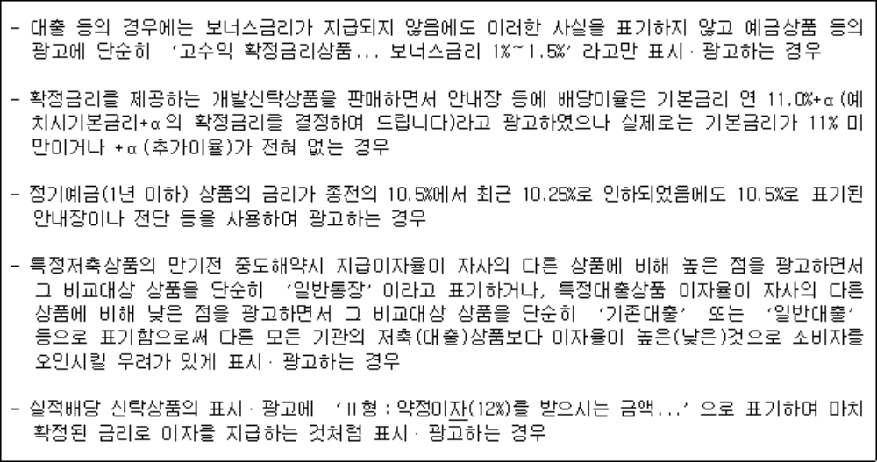
2. 이자·수익 산정방법에 관한 표시·광고
가. 복리로 계산되는 상품을 일복리, 월복리, 분기복리, 반기복리, 연복리 등으로 구분하여 표기하지 않고 단순히 ‘복리식’이라고 표시·광고하는 것은 부당한 표시·광고에 해당할 수 있다.
나. 이자(수익)를 만기시에는 복리로, 만기전 중도해지시에는 단리로 지급함에도 항상 복리로 지급하는 것처럼 표시·광고하는 것은 부당한 표시·광고에 해당할 수 있다.
<부당한 표시·광고행위 예시>
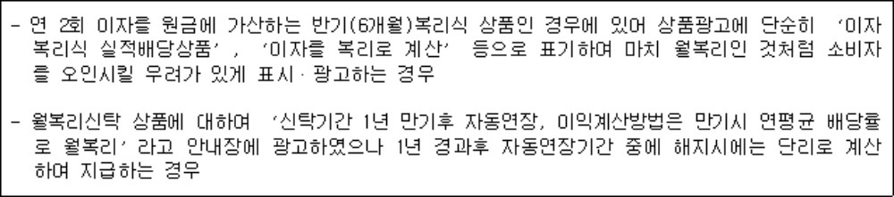
3. 대출상품에 관한 표시·광고
가. 한 가지 대출을 받으면 다른 대출은 제한되는 경우에 있어 동시에 여러 가지 대출을 받을 수 있는 것처럼 표시·광고하거나, 동일인에 대한 가계자금 총 대출한도는 각 금융기관별로 제한되어 있음에도 이를 포기하지 않아 각 금융기관의 여러 대출상품에 걸쳐 대출한도 합계액까지 대출받을 수 있는 것처럼 표시·광고하는 것은 부당한 표시·광고에 해당할 수 있다.
나. 대출시 대출가능 대상이나 자격 또는 담보제공 등 일정한 제한이 따를 수 있는 경우에 이러한 제한조건을 표기하지 않고 표시·광고하는 것은 부당한 표시·광고에 해당할 수 있다.
다. ‘대출세일’의 경우 은행계정에 의한 대출에 비하여 이자율이 높은 신탁계정만의 대출을 대상으로 하고 있으면서도 이를 명시하지 않아 모든 대출에 대하여 세일하고 있는 것처럼 표시·광고하는 것은 부당한 표시·광고에 해당할 수 있다.
<부당한 표시·광고행위 예시>
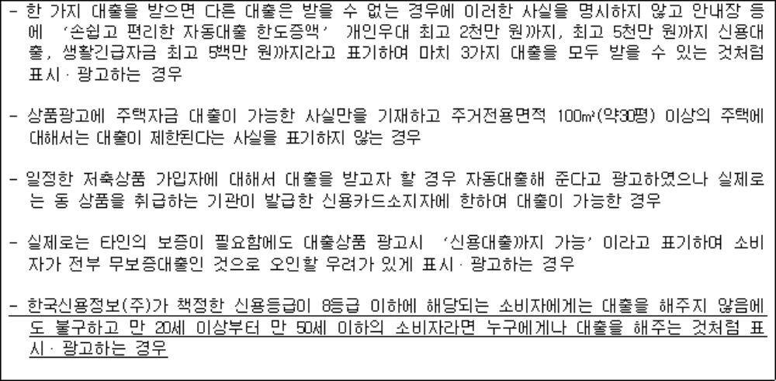
4. 보험상품에 관한 표시·광고
가. 보험료에 관한 사항
1) 보험료에 관하여 표시·광고하는 경우에 보험료산출기준(보험가입금액, 보험료납입기간, 납입방법, 보험기간 등)을 모호하게 표기하거나 또는 산출기준을 밝히지 않음으로써 보험료가 저렴한 것처럼 표시·광고하는 것은 부당한 표시·광고에 해당할 수 있다.
<부당한 표시·광고에 해당되지 않는 경우 예시>
(기준：주계약 1,000만 원, 70세만기, 전기월납, 단위：원)
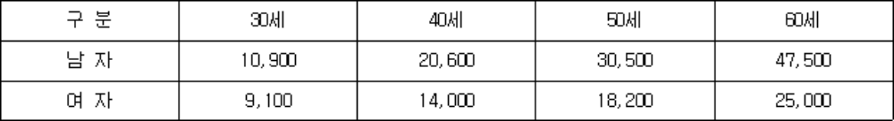
<부당한 표시·광고에 해당되는 경우 예시>
(기준：1형, 70세만기, 전기월납, 단위：원)
2) 통상 보험상품은 주(기본)계약보장내용과 특약(선택계약)보장내용으로 구분되어 있으며 특약포함시에는 보험료가 올라가므로 보장내용과 보험료를 표시·광고하는 경우에 주계약보험료만으로 특약보장내용까지 혜택을 받을 수 있는 것처럼 표시·광고하는 것은 부당한 표시·광고에 해당할 수 있다.
<부당한 표시·광고에 해당되지 않는 경우 예시>
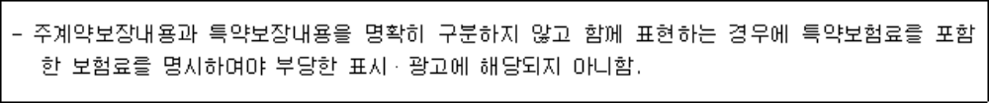
<부당한 표시·광고에 해당되는 경우 예시>
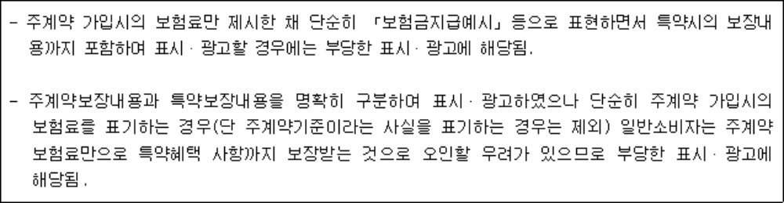
나. 보험혜택에 관한 사항
1) 사고발생시 보장내용에 관한 사항을 표시·광고하는 경우에 사실과 다르게 또는 일정한 제한이 있음에도 이를 밝히지 않는 것은 부당한 표시·광고에 해당할 수 있다.
<부당한 표시·광고에 해당되지 않는 경우 예시>
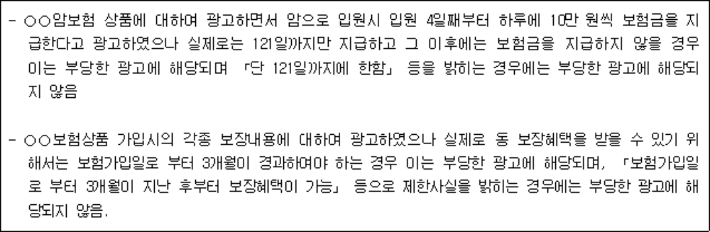
<부당한 표시·광고에 해당되는 경우 예시>
2) 보장내용 중 보험사고 발생시의 각종 보험금 지급에 대하여 표시·광고하는 경우에 보험금 지급액의 산출기준(보험가입금액 등)을 밝히지 않거나 모호하게 표기함으로써 보험금을 많이 지급하는 것처럼 표시·광고하는 것은 부당한 표시·광고에 해당할 수 있다.
<부당한 표시·광고에 해당되지 않는 경우 예시>
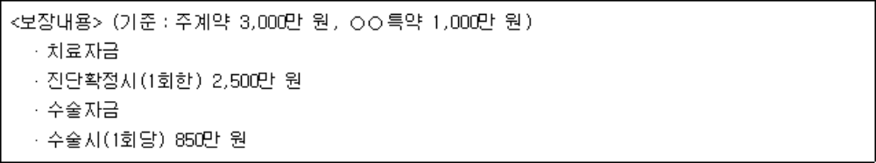
<부당한 표시·광고에 해당되는 경우 예시>
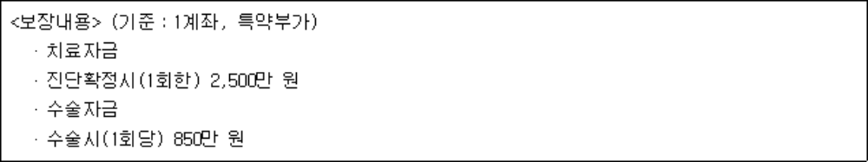
3) 보험기간 중의 보험사고 발생에 따른 보험금 지급의 혜택과 만기환급금 지급, 무사고축하금 등의 혜택에 관하여 표시·광고하는 경우에 일정한 보험사고 발생의 경우에는 보험가입이 자동 해약되어 만기환급금 등의 지급혜택이 주어지지 않음에도 이러한 제한사실을 밝히지 않음으로써 위 두 종류의 보험혜택이 언제나 동시에 제공되는 것처럼 표시·광고하는 것은 부당한 표시·광고에 해당할 수 있다.
<부당한 표시·광고에 해당되지 않는 경우 예시>
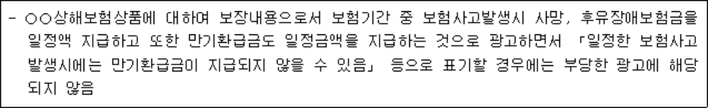
<부당한 표시·광고에 해당되는 경우 예시>
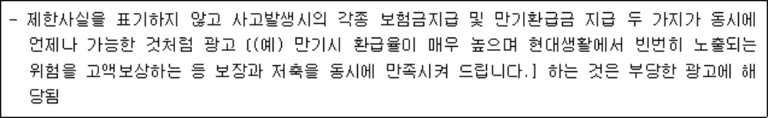
4) 보험가입에 따른 각종 보장내용을 표시·광고하는 경우에 주계약보장사항과 특약보장사항에 대하여 소비자가 혼동하지 않도록 표시·광고하여야 하며 특약 가입시에 한하여 제공받을 수 있는 보장내용을 특약 가입이 없이도 보장을 받을 수 있는 것처럼 표시·광고하는 것은 부당한 표시·광고에 해당할 수 있다.
<부당한 표시·광고에 해당되지 않는 경우 예시>
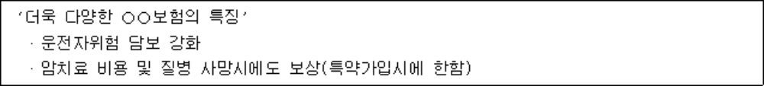
<부당한 표시·광고에 해당되는 경우 예시>
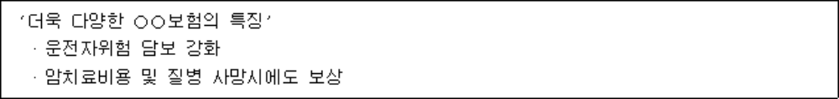
다. 중도해약환급금 지급에 관한 사항
1) 보험상품 가입 후의 중도해약에 관하여 표시·광고하는 경우에 가입자가 기납입한 보험료가 지급되지 않거나 또는 기납입 보험료보다 적은 금액의 해약환급금이 지급될 수 있다는 사실을 밝히지 않음으로써 상품가입 후 중도해약시에 최소한 기납입 보험료는 지급받을 수 있는 것처럼 표시·광고하는 것은 부당한 표시·광고에 해당할 수 있다.
2) 중도해약환급금액에 대하여 표시·광고하는 경우에 해약환급금 산출기준(납입보험료, 보험가입금액, 보험료 납입기간 및 방법 등)을 표기하지 않거나 모호하게 표기함으로써 해약환급금 지급액이 실제보다 많은 것처럼 표시·광고하는 것은 부당한 표시·광고에 해당할 수 있다.
<부당한 표시·광고에 해당되지 않는 경우 예시>
(기준 : 주계약보험가입금액 1,000만원, 10년만기, 전기월납, 단위 : 원)
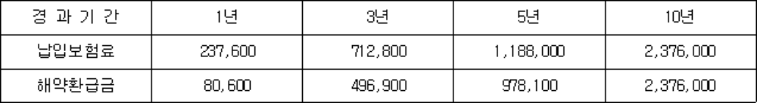
<부당한 표시·광고에 해당되는 경우 예시>
(기준 : 보험가입금액 5구좌, 10년만기, 단위 : 원)
3) 해약환급금 지급액에 대하여 표시·광고하는 경우에 해약환급금액에 가입자가 보험상품 가입기간 동안 이미 지급받은 각종 보험금 등이 포함되어 있다는 사실을 표기하지 않음으로써 실제보다 해약환급금을 많이 지급하는 것처럼 표시·광고하는 것은 부당한 표시·광고에 해당할 수 있다.
<부당한 표시·광고에 해당되지 않는 경우 예시>
(기준 : 주계약보험가입금액 3,000만원/가입연령 30세(남)/전기납, 월납/보험만료기간 55세/ 단위 :원)
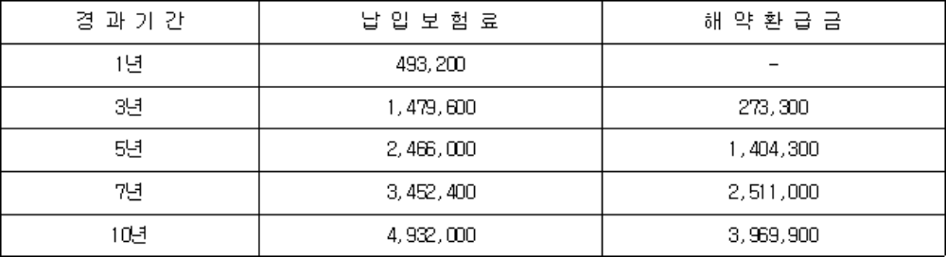
※ 위 해약환급금은 보험기간 중 가입자가 이미 지급받은 ○○축하금이 포함된 금액임.
<부당한 표시·광고에 해당되는 경우 예시>
(기준 : 주계약보험가입금액 3,000만원/가입연령 30세(남)/전기납, 월납/보험만료기간 55세/ 단위 :원)
라. 만기환급금 지급에 관한 사항
1) 금리연동형 보험상품의 만기환급금 지급액에 대하여 표시·광고하는 경우에 동 만기환급금이 정기예금 금리변동시에는 증감될 수 있다는 사실을 표기하지 아니함으로써 표시·광고상에 나타난 만기환급금을 보험만기일에 확정적으로 지급받을 수 있는 것처럼 표시·광고하는 것은 부당한 표시·광고에 해당할 수 있다.
2) 만기환급금을 지급한다는 사실을 표시·광고하는 경우에 보험상품 가입자가 납입한 보험료 전체에 대해 만기환급금이 지급되는 것처럼(단 납입보험료 전체에 대하여 만기환급금을 지급하는 보장성 보험상품은 제외) 표시·광고하는 것은 부당한 표시·광고에 해당할 수 있다.
<보장성 보험상품의 경우 예시>
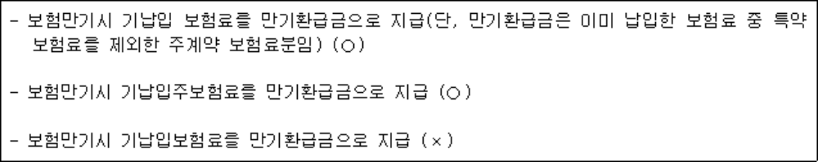
<저축성 보험상품의 경우 예시>
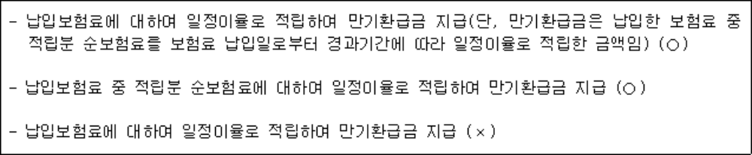
5. 부수적 혜택에 관한 표시·광고
가. 세대당(또는 개인당) 1통장에 한하여 세금우대혜택이 주어지는 비과세 또는 세금감면 저축상품에 대한 표시·광고시 동 세금우대혜택은 세대당(또는 개인당) 1통장에 한하여 가능하다는 사실을 표기하지 않고 표시·광고하는 것은 부당한 표시·광고에 해당할 수 있다.
나. 만기시에 특별금리(또는 우대금리)를 지급하는 저축상품에 대하여 마치 경품성격의 별도의 추가적인 금전(예: 축하금 등)을 지급하는 것처럼 표시·광고하는 것은 부당한 표시·광고에 해당할 수 있다.
다. 보험상품 가입자에 대한 대출서비스 혜택을 표시·광고하는 경우에 대출시점의 중도해약환급금 범위 내에서 대출이 가능하다는 사실을 밝히지 않음으로써 동 금액 이상의 대출이 가능한 것처럼 표시·광고하는 것은 부당한 표시·광고에 해당할 수 있다.
라. 소득세법령 또는 조세감면규제법령에 의거 한시적으로 보험차익에 대한 이자소득세 비과세 혜택이 주어지는 저축성 보험상품에 대하여 비과세 혜택을 표시·광고하는 경우에 동 저축성 보험상품 가입시에는 언제나 보험차익에 대하여 비과세 혜택이 가능한 것처럼 표시·광고하는 것은 부당한 표시·광고에 해당할 수 있다.

Ⅵ. 재검토기한
공정거래위원회는 「훈령·예규 등의 발령 및 관리에 관한 규정」에 따라 이 예규에 대하여 2017년 1월 1일을 기준으로 매 3년이 되는 시점(매 3년째의 12월 31일까지를 말한다)마다 그 타당성을 검토하여 개선 등의 조치를 하여야 한다.

부칙 <제273호,2016. 12. 23.>
제1조(시행일) 이 예규는 2016년 12월 23일부터 시행한다.
제2조(종전 예규의 폐지) 종전의 보험상품 표시ㆍ광고에 관한 심사지침과 은행 등의 금융상품 표시ㆍ광고에 관한 심사지침은 이를 폐지한다.

